La Plateforme Azure est la réponse qu’apporte Microsoft aux nouvelles architectures et applications d’entreprise adossées au Cloud Computing. Cette plateforme permet dès aujourd’hui aux développeurs de concevoir et réaliser des applications hybrides, vivant en partie dans l’entreprise et en partie dans des datacenters publics.

La Plateforme Azure, hébergée dans les datacenters de Microsoft, se compose de trois grands blocs :
  - Windows Azure, une plateforme d’hébergement de sites et de services que l’on peut considérer comme l’équivalent d’un système d’exploitation à l’échelle d’un datacenter.
  - SQL Azure, une base de données relationnelle
  - AppFabric, une couche de connectivité et de fédération d’identité
On retrouve à travers ces trois capacités les composantes essentielles d’un Système d’Information : la plateforme d’hébergement, la plateforme de stockage de données, et le bus de services permettant l’orchestration des différents services et applications.

Azure, pour quelles utilisations ?
Nous avons vu que la plateforme Azure reprend les grands principes d’organisation des systèmes d’information en entreprise, quels sont alors ses facteurs différenciant ?

Montée en charge à la demande
Provisionner de nouvelles instances de serveurs sur la plateforme Azure est une question de minutes, ce qui permet d’adapter l’infrastructure aux demandes ponctuelles (saisonnières, hebdomadaires, ou même horaires). A la différence d’une infrastructure d’entreprise où on provisionne souvent le matériel en fonction de la charge attendue sur 24 mois, il est possible avec Azure d’augmenter ou de réduire son parc en fonction des demandes.

Mise en production sans impact sur l’infrastructure existante
Monter une opération ponctuelle, ou déployer une application sur un groupe d’utilisateurs pilote est une opération longue en entreprise, parce que les modifications que ces applications imposent exercent des contraintes sur un environnement de production où chaque décision peut avoir un impact sur un parc entier d’applications. A l’opposé, le déploiement sur le Cloud n’impacte pas les ressources serveurs de l’entreprise, et peut se faire avec une isolation totale vis-à-vis des autres applications. De plus, le modèle de tarification à l’usage permet de travailler sur des budgets de courte durée, là où le déploiement en entreprise sous-entend de prendre en compte les charges d’administration pour une à deux années.

Partage et consolidation de données à l’extérieur de l’entreprise
Les données d’entreprises sont de plus en plus souvent mutualisées sur un parc de serveurs de bases de données qui vit derrière la DMZ, et mettre ces données à la disposition d’applications accessibles sur Internet est complexe. SQL Azure permet de répliquer des jeux de données sur le Cloud, par exemple pour publier des données de référence ou permettre à des applications externes d’accéder aux données dont elles ont besoin sans maintenance lourde d’un serveur de bases de données en DMZ.

Ouverture des applications d’entreprise à des partenaires ou clients
Les applications d’entreprise sont le plus souvent conçues dans un contexte de sécurité donné, et s’appuient par exemple sur l’annuaire Active Directory de l’entreprise. Dans ces conditions, autoriser l’accès à des prestataires, partenaires ou clients est délicat. AppFabric permet d’ouvrir vos applications à vos partenaires et clients de façon simple et rapide, en s’appuyant sur les protocoles standardisés de gestion d’identité sur Internet.

Windows Azure
Windows Azure vous permet d’héberger des applications Web, des Web Services, et de bénéficier d’une infrastructure de stockage fiable et robuste. L’administration de ces environnements est réduite au minimum, Microsoft s’occupant pour vous de la maintenance des systèmes d’exploitation, de la redondance des applications et données, et de la disponibilité des plateformes.

SQL Azure
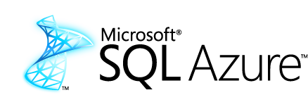
SQL Azure est une base de données relationnelle hébergée dans les datacenters Microsoft. Sa maintenance et sa redondance sont assurées directement par Microsoft. Comme elle utilise les protocoles normalisés de SQL Server, vous pouvez vous appuyer dessus indifféremment depuis une application située dans l’entreprise ou dans le Cloud. Largement compatible avec SQL Server 2008, SQL Azure permet de répliquer et d’enrichir les bases de données d’entreprise de façon simple.
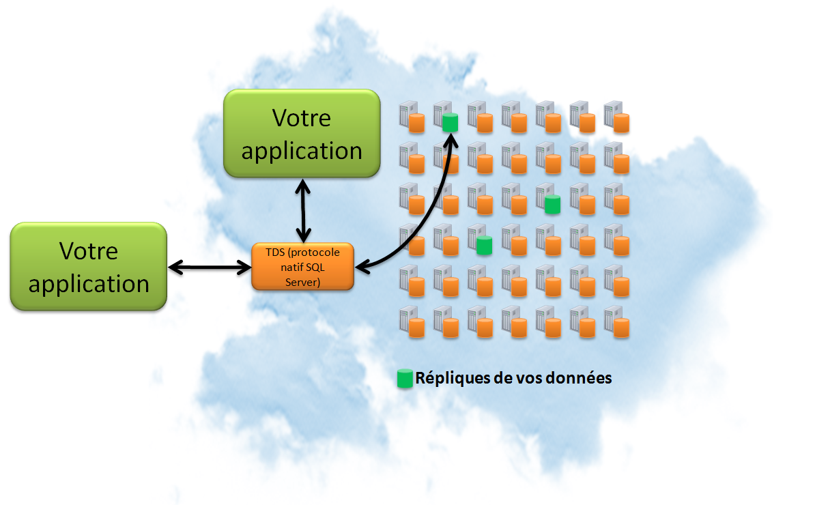

AppFabric
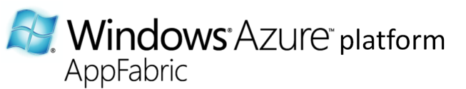
Pour simplifier l’intégration entre les serveurs d’entreprise et le Cloud, les services d’AppFabric apportent les capacités fondamentales pour l’intégration d’applications :

Connectivité
L’Internet Service Bus est la composante de AppFabric permettant la mise en relations de serveurs et d’applications indépendamment de leur lieu d’hébergement, offrant notamment la connectivité transparente entre applications situées derrière des firewalls, de façon sécurisée et interopérable.

Sécurité et fédération d’identité
Afin de permettre l’accès aux applications et services entre différentes entreprises, AppFabric Access Control Service fournit une passerelle de sécurité qui sert d’intermédiaire entre les applications et les utilisateurs. Cette passerelle est compatible avec Active Directory ainsi qu’avec les standards de gestion d’identité sur Internet (WS-Trust, WS-Federation, SAML, mais aussi Live Id et OpenId)

